Załącznik nr 1
Wojewódzkiego Programu
Przeciwdziałania Przemocy w Rodzinie
na lata: 2013-2020

Działania na rzecz przeciwdziałania przemocy w rodzinie
w województwie pomorskim w latach: 2009-2012 r.

Wstęp

Raport ten poświęcony jest prezentacji podstawowych danych z zakresu działań na rzecz przeciwdziałania przemocy w rodzinie w województwie pomorskim. Praca nad nim opierała się na analizie danych zastanych pochodzących z instytucji pomocy społecznej. Istotne dla celów tego raportu było również pozyskanie i zanalizowanie danych pochodzących ze statystyk policyjnych. Do poniższej analizy wykorzystano dodatkowo dane o nałożonych środkach karnych na sprawców przemocy w rodzinie przez sądy okręgowe w Gdańsku i Słupsku.

Statystyki policyjne z Komendy Wojewódzkiej Policji w Gdańsku dotyczą przeprowadzonych ogółem interwencji domowych w województwie pomorskim. Dane dotyczą również sporządzonych przez policję niebieskich kart, informacji przekazanych do instytucji pomocy społecznej. Poddane analizie zostały dane o osobach poszkodowanych w wyniku stosowania przemocy w rodzinie oraz o udzielonej z tego powodu pomocy medycznej. Statystyki dotyczą sprawców przemocy w rodzinie w tym wyszczególnione zostały informacje o osobach zatrzymanych, osobach pod wpływem alkoholu, doprowadzonych do izb wytrzeźwień. Większość tych informacji przedstawionych jest z podziałem na płeć, co kolejny raz udowadnia, iż najczęściej przemocy domowej dopuszczają się mężczyźni, a jej ofiarami stają się głównie kobiety, dzieci i młodzież.

Dane z instytucji pomocy społecznej pochodzą ze sprawozdań rocznych z realizacji Krajowego Programu Przeciwdziałania Przemocy w Rodzinie w latach 2009-2012. Znaleźć pośród nich można szczegółowe dane dotyczące instytucji działających w obszarze przeciwdziałania przemocy w rodzinie. Przedstawiony został szczegółowo stan liczbowy wszystkich tego typu jednostek w województwie na koniec roku 2012 oraz w latach 2009- 2011. Poza liczbą takich ośrodków ogółem, szczegółowo opisana została sytuacja wszystkich rodzajów instytucji działających w obszarze przeciwdziałania przemocy w rodzinie. Są to punkty konsultacyjne, ośrodki wsparcia, specjalistyczne ośrodki wsparcia, domy dla matek z dziećmi i kobiet w ciąży, ośrodki interwencji kryzysowej. Informacje o instytucjach przedstawione zostały z podziałem na powiaty. Tworzy to w pewnym sensie mapę zasobów instytucji działających na rzecz przeciwdziałania przemocy w rodzinie. Zwraca to tym samym uwagę na miejsca ,w których nie funkcjonują określone typy takich instytucji.

W raporcie znajdują się także dane dotyczące stosowania różnych form pomocy ofiarom przemocy w rodzinie oraz form pracy ze sprawcami przemocy. Są to informacje o: interwencjach kryzysowych, udzieleniu pomocy całodobowej, pomocy w otrzymaniu mieszkania socjalnego, pomocy terapeutycznej, udziale poszkodowanych w programie ochrony ofiar. Dane o działaniach skierowanych wobec sprawców przemocy w rodzinie to informacje o izolowaniu od ofiar, eksmisje z lokalu oraz udział w pracach społecznie użytecznych. Zestawiona przy tym została liczba sprawców przemocy pochodząca ze statystyk policyjnych z ogólną liczbą działań skierowanych do takich osób. Co warto podkreślić, przy 3 949 osobach które stosowały przemoc domową, instytucje pomocy społecznej w 452 przypadkach przeprowadziły działania skierowane do takich osób.

Zanalizowane zostały również działania na rzecz przeciwdziałania przemocy wynikające z zadań gmin i powiatów po nowelizacji ustawy o przeciwdziałaniu przemocy w rodzinie. Dzięki tym danym zaobserwować można, w jakiem stopniu według stanu na grudzień 2012 r. w powiatach zostały opracowane Powiatowe Programy Przeciwdziałania Przemocy w Rodzinie oraz Programy Profilaktyczne mające na celu udzielenie specjalistycznej pomocy, zwłaszcza w zakresie promowania i wdrażania prawidłowych metod wychowawczych w stosunku do dzieci w rodzinach zagrożonych przemocą w rodzinie. Według stanu na 17.01.2012 r., przedstawiona została sytuacja pod względem wywiązywania się pomorskich gmin z zadań własnych w kwestii przeciwdziałania przemocy w rodzinie. Wymienione zostały gminy, w których nie utworzono zespołów interdyscyplinarnych oraz gminy, w których nie uchwalono stosownej uchwały rady gminy dotyczącej przeciwdziałania przemocy w rodzinie.

1. Przeprowadzone interwencje domowe, na terenie województwa pomorskiego (statystyki Komendy Wojewódzkiej w Gdańsku)

Według danych Komendy Wojewódzkiej Policji w Gdańsku, w roku 2011 przeprowadzono łącznie 33 528 interwencji domowych. Jednocześnie sporządzono 3 925 notatek urzędowych z postępowań w sprawie przemocy domowej. W miastach sporządzono ich 2 204 (56 %), na wsiach 1 721 (44%).

Procedura Niebieskiej Karty

W roku 2011 pomorska Policja odnotowała 1 525 postępowań przygotowawczych dotyczących przemocy domowej, w której była prowadzona procedura „Niebieskich Kart”.
(z art. 207 kk Znęcanie się fizyczne lub psychiczne nad osobą najbliższą lub nad inną osoba pozostającą w stałym lub przemijającym stosunku zależności od sprawcy albo nad małoletnim lub osobą nieporadna ze względu na jej stan psychiczny lub fizyczny)

Z tego:

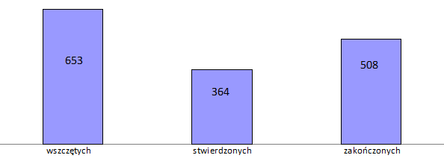

Jednocześnie założono 3 925 niebieskich kart. W miastach sporządzono 2 204 (56 %) niebieskich kart, na wsiach sporządzono ich 1 721 (44%).

Sporządzenie niebieskich kart-podział na miasto/wieś (dane w %) .

Pomorska Policja przekazała 5 596 informacji odnośnie przemocy domowej takim instytucjom, jak: ośrodki pomocy społecznej, gminne komisje rozwiązywania problemów alkoholowych, organizacjom pozarządowym wykonującym zadania zlecone z zakresu przeciwdziałania przemocy w rodzinie przez organy administracji rządowej i jednostki samorządu terytorialnego, placówkom opiekuńczo-wychowawczym, specjalistycznym ośrodkom wsparcia dla ofiar przemocy w rodzinie.

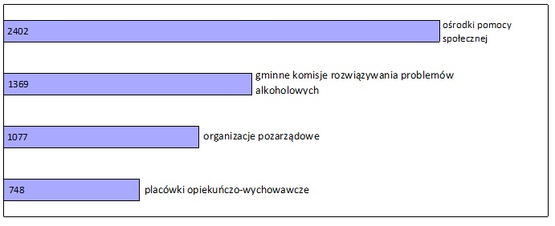
Liczba informacji przesłanych przez policję do instytucji (ogółem).

W ciągu całego roku według policyjnych statystyk poszkodowanych w wyniku przemocy domowej zostało 6 777 osób, z czego większość stanowiły kobiety 3 903. Poszkodowanych mężczyzn było 683, osób małoletnich 2 191.
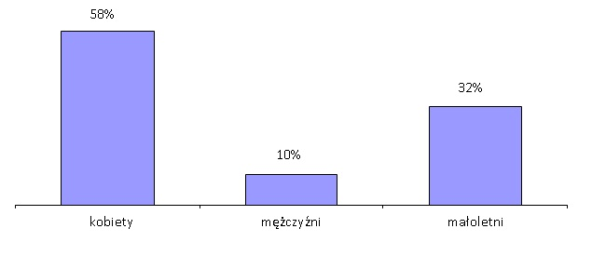 Osoby pokrzywdzone w wyniku przemocy domowej (dane w %).

Spośród osób małoletnich dotkniętych przemocą domową, 1 473 osoby miały poniżej 13 roku życia, a 718 pomiędzy 13 a 18 lat.

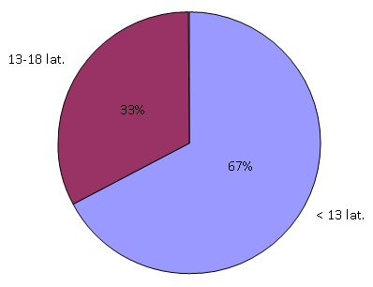
Małoletni dotknięci przemocą domową (dane w %).

Sprawcami przemocy domowej według statystyk policyjnych było 3 949 osób, z czego 2 168 zostało zatrzymanych.

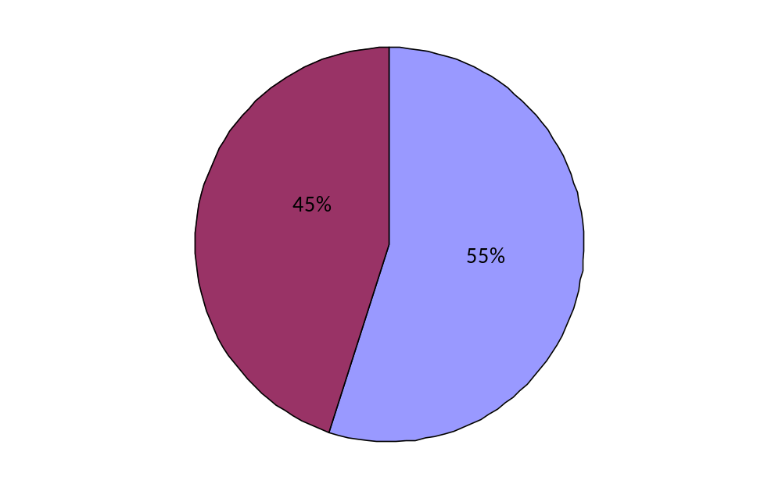

Sprawcy przemocy domowej zatrzymani i niezatrzymani (dane w %) .

Większość sprawców przemocy domowej stanowili mężczyźni, było ich 3 762. Kobiet i nieletnich było, kolejno, 173 i 14.

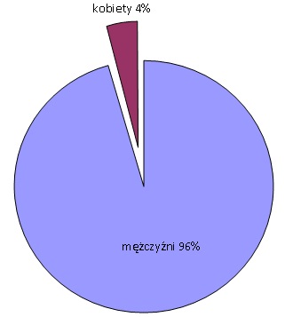
Sprawcy przemocy domowej-podział ze względu na płeć, bez nieletnich (dane w %).

Statystyki policyjne w dużej mierze potwierdzają opinie na ten temat pracowników instytucji pomocy społecznej oraz zapewne wiedzy potocznej. Potwierdzają to wyniki badania różnych aspektów sytuacji osób doświadczających przemocy w województwie pomorskim z listopada 2011 roku.

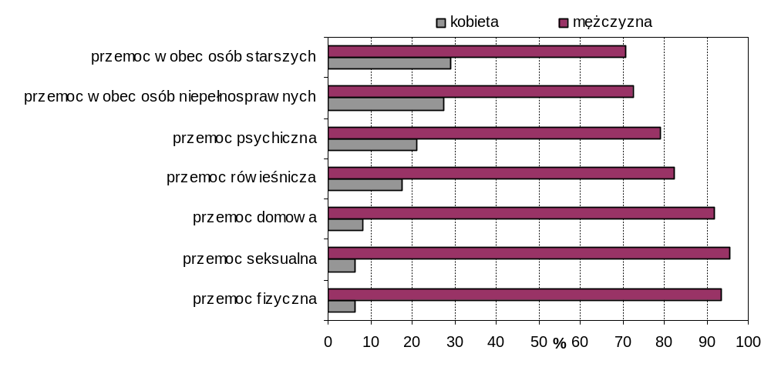
Płeć a sprawstwo poszczególnych rodzajów przemocy- Badanie różnych aspektów sytuacji osób doświadczających przemocy w województwie pomorskim (ASM listopad 2011).

Wspomniani pracownicy pomocy społecznej wskazują, iż mężczyźni są częściej sprawcami przemocy domowej we wszystkich jej kategoriach. Różnica jest jednakże największa przy określeniu sprawstwa przemocy seksualnej.

2 725 sprawców przemocy było pod wpływem alkoholu, z tego na izbę wytrzeźwień doprowadzone zostały 492 osoby.

 | sprawcy przemocy domowej pod wpływem alkoholu | w tym: przywiezieni do Izby Wytrzeźwień | w tym: przewiezionych do policyjnych pomieszczeń dla osób zatrzymanych do wytrzeźwienia
mężczyźni | 2 631 | 476 | 1 605
kobiety | 86 | 16 | 49
nieletni | 8 | 0 | 4
RAZEM | 2 725 | 492 | 1 658
Sprawcy przemocy domowej pod wpływem alkoholu.

W 215 przypadkach uczestnikom zajścia przemocy domowej udzielono pomocy medycznej. Pomoc została udzielona 62 osobom pokrzywdzonym w takim zajściu oraz 153 sprawcom przemocy. W 14 przypadkach pokrzywdzeni małoletni zostali przewiezieni do szpitala, placówki opiekuńczej, lub zostali oddani pod opiekę osoby spokrewnionej.
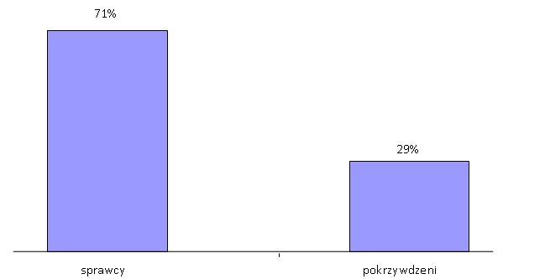
Pomoc medyczna udzielona przy zajściu przemocy domowej(dane w %).

Znacznie większą część osób, którym udzielono pomocy medycznej z powodu zajścia przemocy domowej, stanowili sprawcy owych zajść.

Środki karne orzekane wobec sprawców przemocy w rodzinie
 | 2010 |  | 2011
Obowiązek powstrzymania się od przebywania w określonych środowiskach lub miejscach | Gdańsk | 1 | Gdańsk | 2
 | Słupsk | 0 | Słupsk | 0
Zakaz kontaktowania się z określonymi osobami | Gdańsk | 6 | Gdańsk | 12
Zakaz kontaktowania się z określonymi osobami | Słupsk | 1 | Słupsk | 2
Zakaz zbliżania się do określonych osób | Gdańsk | 3 | Gdańsk | 4
Zakaz zbliżania się do określonych osób | Słupsk | 1 | Słupsk | 0
Zakaz opuszczania określonego miejsca pobytu bez zgody sądu | Gdańsk | 0 | Gdańsk | 0
Zakaz opuszczania określonego miejsca pobytu bez zgody sądu | Słupsk | 0 | Słupsk | 0
Nakaz opuszczenia lokalu zajmowanego wspólnie z pokrzywdzonym | Gdańsk | 1 | Gdańsk | 13
 | Słupsk | 0 | Słupsk | 1

Dane o orzekanych środkach karnych dla sprawców przemocy w rodzinie
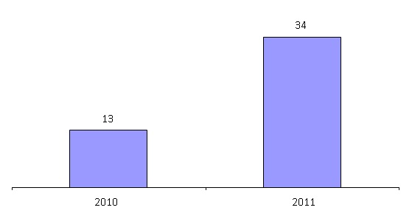
Suma nałożonych środków karnych na sprawców przemocy domowej w województwie pomorskim (lata 2010-2011).

W roku 2011 wyraźnie względem roku wcześniejszego wzrosła liczba nakładanych środków karnych na sprawców przemocy domowej. W obu pomorskich sądach okręgowych (Gdańsk, Słupsk), ukarano w sumie 21 osób więcej w stosunku do roku 2010.

2. Instytucje działające w obszarze pomocy i przeciwdziałania przemocy w rodzinie w województwie pomorskim
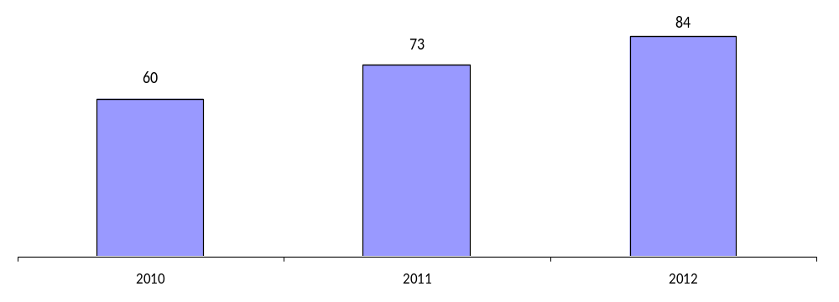
Liczba instytucji działających w obszarze pomocy i przeciwdziałania przemocy w rodzinie w województwie pomorskim (lata 2010-2012).

Punkty konsultacyjne

Punkty konsultacyjne działają w ramach Powiatowych Centrów Pomocy Rodzinie. Gminnych, Miejskich, Miejsko-Gminnych Ośrodków Pomocy Społecznej. Głównie ich działalność wiąże się z zadaniami własnymi gminy w przeciwdziałaniu przemocy w rodzinie. Do ich zadań należy w szczególności prowadzenie działalności terapeutycznej i rehabilitacyjnej uzależnionym od alkoholu, udzielanie pomocy rodzinom, w których występuje problem alkoholowych. Tego typu instytucje prowadzą również działalność informacyjną i edukacyjną oraz profilaktyczną dla dzieci i młodzieży. Punkty konsultacyjne dodatkowo wspomagają działalność innych instytucji, organizacji itp. w kwestii rozwiązywania problemów alkoholowych w rodzinach. Tym samym są najbardziej dostępnymi i popularnymi instytucjami działającymi w obszarze przeciwdziałania przemocy w rodzinie. Najwięcej punktów konsultacyjnych znajduje się w powiecie lęborskim i chojnickim - po 4. W powiatach grodzkich Sopot i Gdynia oraz w powiecie malborskim i gdańskim nie funkcjonują tego typu instytucje. W roku ubiegłym skorzystało z nich 4 198 (wzrost w stosunku do roku 2011) osób w całym województwie, z tego najwięcej w Gdańsku - 965 osoby i w Słupsku - 907 osób.

Punkty konsultacyjne w woj. pomorskim (stan na 2012 r.) - razem 48.

Podział na powiaty.

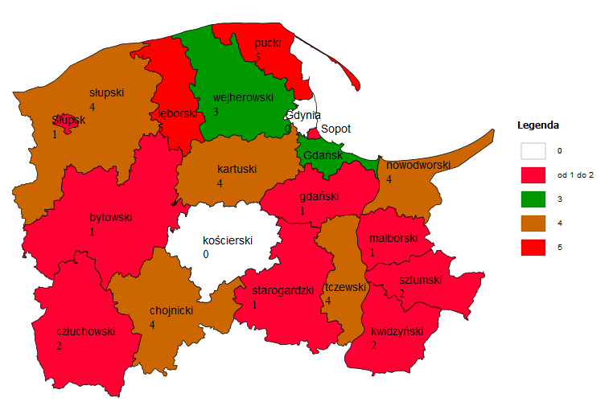
Mapa-punkty konsultacyjne w woj. pomorskim.

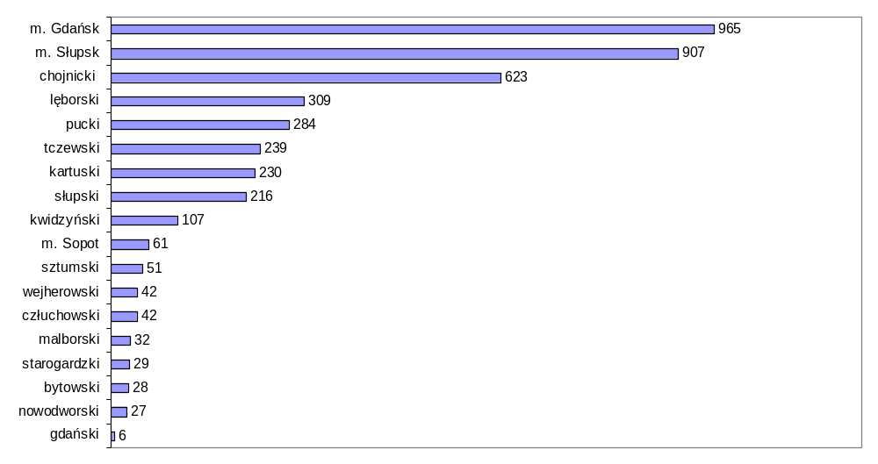
Liczba osób, które skorzystały z punktów konsultacyjnych w poszczególnych powiatach
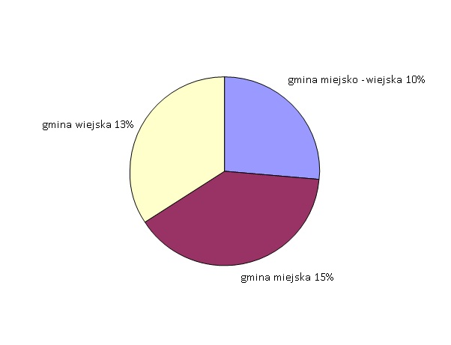
Liczba punktów konsultacyjnych - podział ze względu na typ gminy.

Ośrodki wsparcia

Inną formą instytucji działającą na rzecz przeciwdziałania przemocy w rodzinie są ośrodki wsparcia. Prowadzą one specjalistyczną pomoc ofiarom przemocy domowej oraz profesjonalną pomoc osobom uzależnionym od alkoholu. W ramach ośrodków wsparcia prowadzi się interwencję kryzysową, poradnictwo dla ofiar przemocy, udziela się świadczeń osobom uzależnionym i ich rodzinom. Jednostki te współpracują ściśle z gminnymi komisjami do spraw rozwiązywania problemów alkoholowych. Aktualnie na terenie województwa znajdują się dwa ośrodki wsparcia, w tym jeden z nich to ośrodek opieki całodobowej. Jeszcze w roku 2010 działy 3 takiego typu ośrodki – w Gniewie, Tczewie i Pucku. Według stanu na XII/2012 funkcję ośrodka wsparcia w województwie pomorskim stanowią:
- Hostel dla ofiar przemocy w rodzinie w Chojnicach.
- Ośrodek Profilaktyki Rodzinnej w Chojnicach.
Z obu ośrodków w roku 2012 skorzystało 28 osób.
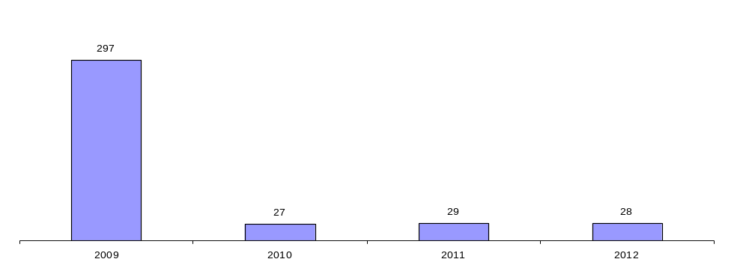
Liczba osób korzystających z ośrodków wsparcia lata 2009 -2012).

Wymieniony wyżej Hostel dla ofiar przemocy w rodzinie w Chojnicach jest pierwszą tego typu instytucją w tym mieście. Udziela się w nim pomocy całodobowej. Poszkodowane kobiety mogą przebywać w nim nawet do 5 miesięcy. Do ich dyspozycji są pokoje mieszkalne, pokoje dla dzieci, kuchnia. Do hostelu zakaz wstępu mają jacykolwiek mężczyźni z rodziny poszkodowanej. Warunkiem pobytu w tego typu ośrodku jest zgłoszenie się na Policję i dobrowolne poddanie się terapii.

Specjalistyczne ośrodki wsparcia.

Bardziej wyspecjalizowaną jednostką od ośrodków wsparcia są specjalistyczne ośrodki wsparcia. Działają one w oparciu o zadania własne w zakresie przeciwdziałania przemocy domowej powiatu. Poza doraźną pomocą osobom poszkodowanym, do ich kompetencji należy również zapewnianie schronienia, prowadzenie dzialaności terapeutyczno-wspomagającej. W tego typu ośrodkach udzielana jest pomoc medyczna, prawna, psychologiczna oraz socjalna. W roku 2012 w woj. pomorskim funkcjonowały 2 specjalistyczne ośrodki wsparcia - w Rusocinie, prowadzony przez PCPR w Pruszczu Gdańskim i przez MOPS w Gdyni. Z obu ośrodków w roku ubiegłym skorzystało łącznie 321 osób. Pomiędzy rokiem 2009 a 2011 wyraźnie spadła liczba osób doświadczonych przemocą domową, korzystających z tego typu miejsc wsparcia.

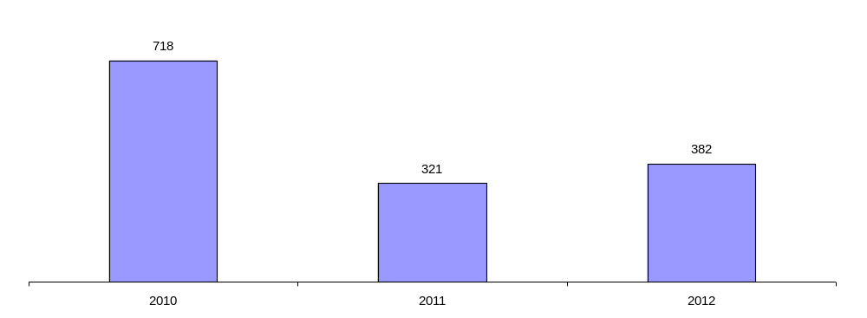
Liczba osób korzystających ze specjalistycznych ośrodków wsparcia (lata 2010-2012).

Domy dla matek z małoletnimi dziećmi i kobiet w ciąży.

W 2011 roku na terenie województwa funkcjonowały 2 takiego typu ośrodki: "Dom w Ogrodzie" w Lęborku, działający w ramach Placówki Wielofunkcyjnej nr 2 w Lęborku oraz Diecezjalny Dom Samotnej Matki im. Jana Pawła II w Gdańsku, który prowadzony jest przez Siostry ze Zgromadzenia Sióstr Kanoniczek Ducha Świętego. Przez cały rok skorzystało z nich 21 osób.

Ośrodki interwencji kryzysowej.

Instytucje te są placówkami, w których prowadzi się prace z osobami dotkniętymi kryzysem. Podejmowane interwencje mają charakter: psychologiczny, medyczny, prawny, socjalny. Charakterystyczne dla takich ośrodków jest to, że działają całodobowo w formie pogotowia. Na koniec 2012 roku w województwie funkcjonowało, 15 ośrodków interwencji kryzysowej w całym województwie pomorskim. Dwa z nich funkcjonowały na poziomie gminy (Kościerzyna i Starogard Gdański), a 13 na poziomie powiatu (Gdańsk, Gdynia, Słupsk, Sopot, powiaty: kartuski, kościerski, kwidzyński, malborski, nowodworski, pucki, sztumski, tczewski i wejherowski). Jednocześnie w roku ubiegłym skorzystało z nich 3 313 osób. 11 ośrodków interwencji kryzysowej posiadało miejsca całodobowe, z których w ubiegłym roku skorzystało łącznie 199 osób.
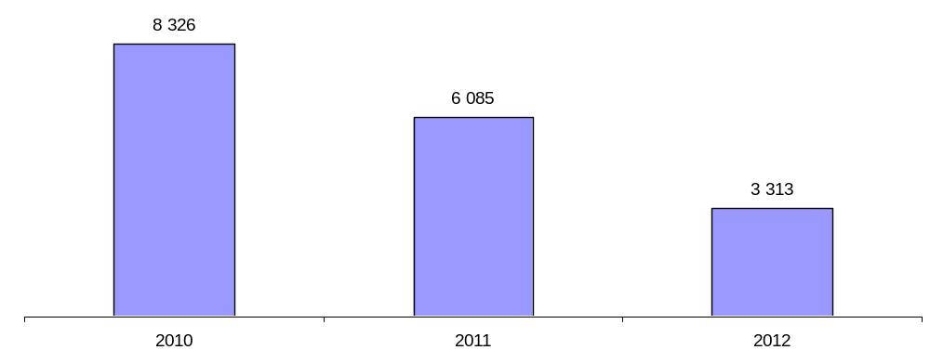
Liczba osób korzystających z ośrodków interwencji kryzysowej w latach 2010-2012.

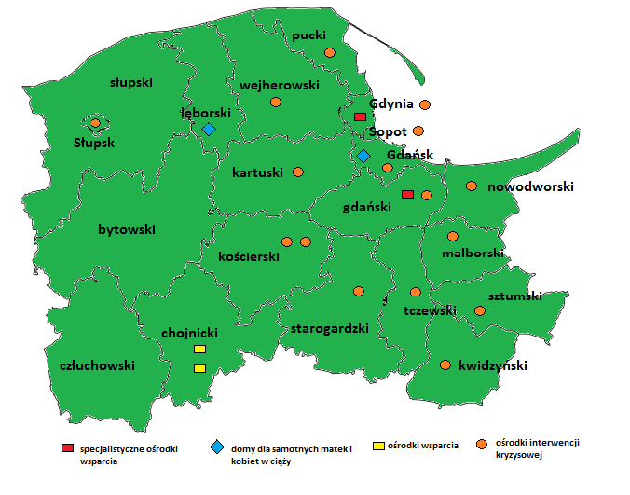
Instytucje wyspecjalizowane w udzielaniu pomocy w sytuacji przemocy w rodzinie (2011).

3. Formy pomocy udzielonej ofiarom przemocy (instytucje pomocy społecznej)

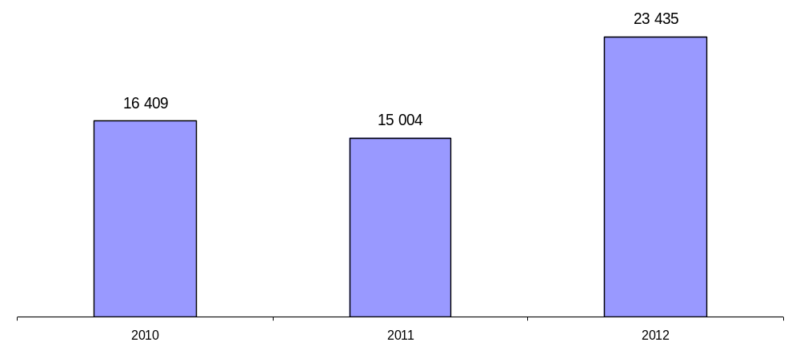
Liczba osób korzystających z różnych form pomocy w ramach przeciwdziałania przemocy w rodzinie (stan na 2012 r.)

Spośród 23 435 osób, którym została udzielona pomoc ze względu na przemoc domową:
- 10 464 os. skorzystało z Interwencji kryzysowej.
- 313 os. udzielono pomocy całodobowej.
- 4 159 os. udzielono innej formy pomocy, w tym :
  - pomoc w otrzymaniu mieszkania socjalnego,
  - działania terapeutyczne,
  - program ochrony ofiary przemocy (z udziałem Policji, prokuratury, kuratorów sądowych),
  - program terapeutyczny.

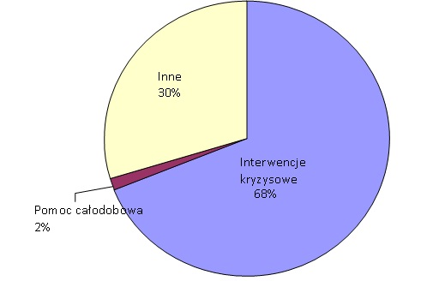

Rodzaje udzielanej pomocy pokrzywdzonym w wyniku przemocy domowej przez instytucje pomocy społecznej (dane w %).

Interwencje kryzysowe

Najbardziej powszechną formą pomocy poszkodowanym w wyniku przemocy domowej jest interwencja kryzysowa. Cel interwencji kryzysowej to przywrócenie równowagi psychicznej oraz umiejętności samodzielnego radzenia sobie. Ma to zapobiec przejściu osoby pokrzywdzonej w stan długotrwałej niemożności radzenia sobie ze swoimi problemami. W ramach interwencji kryzysowej udziela się natychmiastowej, specjalistycznej pomocy nie tylko psychologicznej, ale również prawnej, socjalnej. Istnieje w razie potrzeby również możliwość udzielenia schronienia poszkodowanym na okres do 3 miesięcy. W 2011r. pomocy w takiej formie udzielono w całym województwie 10 464 osobom.
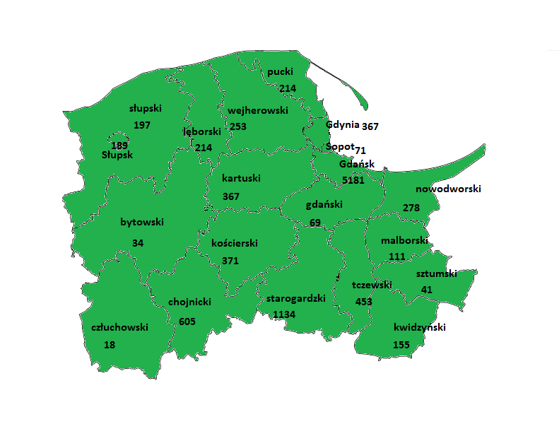
Liczba osób, którym udzielono pomoc w formie interwencji kryzysowych wg powiatów (stan na 2011 r.)

Najwięcej osób skorzystało z pomocy w takiej formie w Gdańsku - 5 181 i w powiecie starogardzkim - 1 134.

Pomoc całodobowa

Pomocy całodobowej w roku 2012 udzielono w całym województwie łącznie 313 osobom

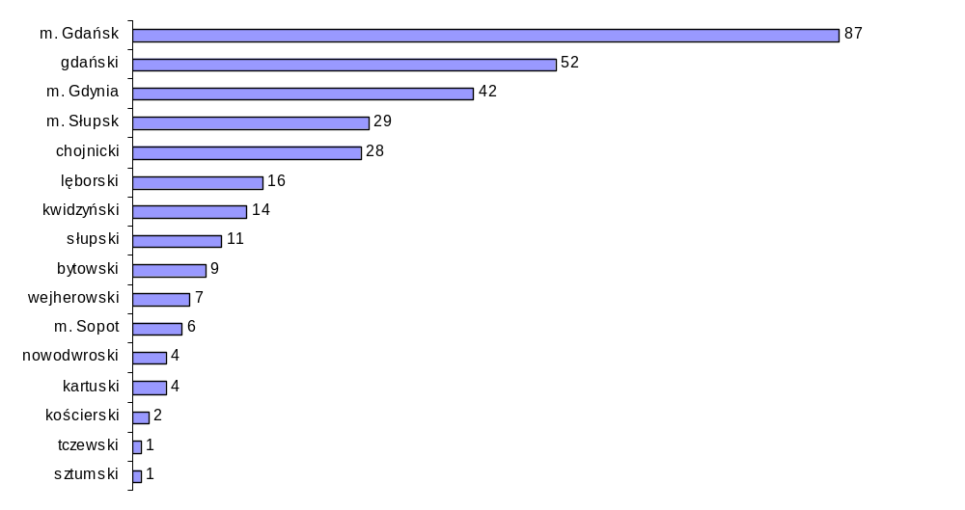
Liczba osób, którym udzielono pomocy całodobowej z powodu przemocy domowej (wg. powiatu).

W powiatach człuchowskim, malborskim, starogardzkim, puckim nie odnotowano udzielenia takiej formy pomocy poszkodowanym. Z pomocy całodobowej skorzystało najwięcej osób w Gdańsku.

Inne formy pomocy pokrzywdzonym przez przemoc domową
terapeutyczne -
działania

Inne formy pomocy - ogółem  w tym:  pomoc w otrzymaniu mieszkania socjalnego | 3146
 | 46
program ochrony ofiary przemocy (z udziałem Policji, prokuratury, kuratorów sądowych) | 330
program terapeutyczny | 1216

Liczba ofiar przemocy domowej, które skorzystały z innych form pomocy (stan na 2012 r.)

Spośród innych form pomocy pokrzywdzonym w wyniku przemocy w rodzinie najbardziej powszechne są działania terapeutyczne, w tym uczestnictwo w programach terapeutycznych. Rzadziej spotkane formy pomocy to program ochrony ofiar przemocy, który prowadzony jest przy współpracy z Policją, prokuraturą czy kuratorem. Pomoc w otrzymaniu mieszkania socjalnego.

Działania kierowane do sprawców przemocy.

W całym województwie w roku ubiegłym instytucje pomocy społecznej podjęły w sumie 452 działania interwencyjne w związku z przemocą domową. W tym poza działaniami interwencyjnymi ogólnymi:
- izolowanie sprawców od ofiar,
- eksmisje z lokalu,
- prace społecznie użyteczne.

W 122 przypadkach włączono sprawców przemocy w programy korekcyjno-edukacyjne.

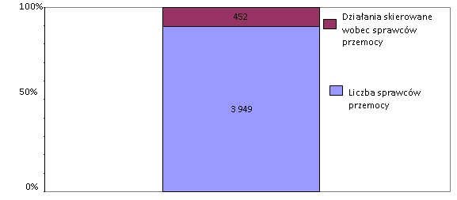
Zestawienie - liczba sprawców przemocy w rodzinie (wg. Policji) / liczba działań skierowanych wobec sprawców (stan na 2011 r.)
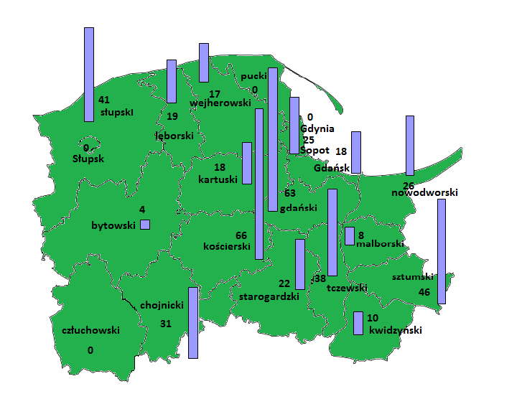
Liczba działań interwencyjnych skierowanych do sprawców przemocy.

4. Powiatowe programy przeciwdziałania przemocy w rodzinie

Zadania własne powiatu w zakresie przeciwdziałania przemocy domowej:
- Opracowywanie i realizacja powiatowego programu przeciwdziałania przemocy w rodzinie oraz ochrony ofiar przemocy w rodzinie.
- Opracowywanie i realizacja programów, służących działaniom profilaktycznym, mającym na celu udzielenie specjalistycznej pomocy, zwłaszcza w zakresie promowania i wdrożenia prawidłowych metod wychowawczych w stosunku do dzieci w rodzinach zagrożonych przemocą.
- Zapewnienie osobom dotkniętym przemocą w rodzinie miejsc w ośrodku wsparcia.
- Zapewnienie osobom dotkniętym przemocą w rodzinie miejsc w ośrodkach interwencji kryzysowej.

Czy w powiecie opracowano i zatwierdzono właściwą uchwalą Powiatowy Program Przeciwdziałania Przemocy w Rodzinie oraz Ochrony Ofiar:

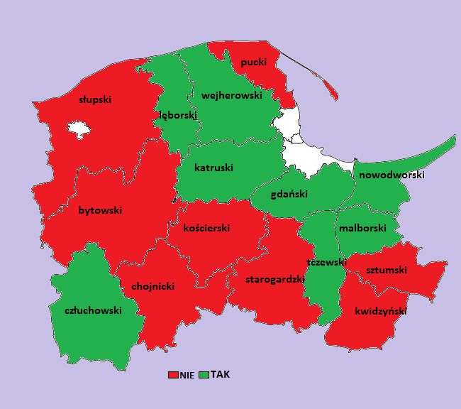
Powiaty, w których opracowano i zatwierdzono właściwą uchwałą Powiatowy Program Przeciwdziałania Przemocy w Rodzinie oraz Ochrony Ofiar (stan na 17.01.2012 r.)

W 8 powiatach opracowano i zatwierdzono Powiatowy Program Przeciwdziałania Przemocy w Rodzinie. W powiatach słupskim, bytowskim, chojnickim, kościerskim, starogardzkim, kwidzyńskim i sztumskim, według stanu na 17.01.2012 r., nie opracowano takiego programu.

Czy w powiecie opracowano programy profilaktyczne mające na celu udzielenie specjalistycznej pomocy, zwłaszcza w zakresie promowania i wdrażania prawidłowych metod wychowawczych w stosunku do dzieci w rodzinach zagrożonych przemocą w rodzinie?

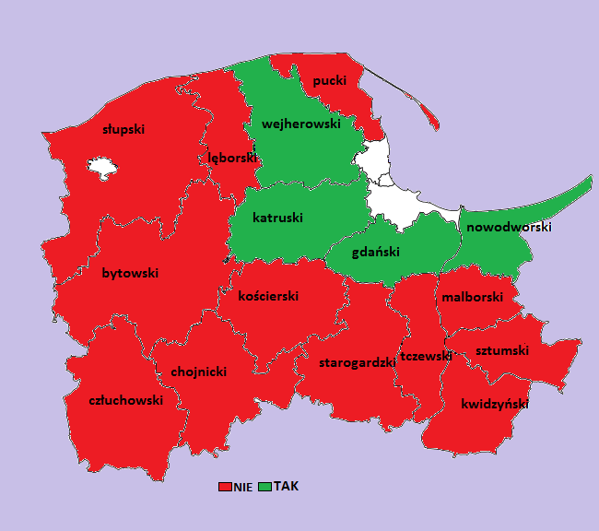
Powiaty, w których opracowano programy profilaktyczne mające na celu udzielenie specjalistycznej pomocy, zwłaszcza w zakresie promowania i wdrażania prawidłowych metod wychowawczych w stosunku do dzieci w rodzinach zagrożonych przemocą w rodzinie
(stan na 17.01.2012 r.)

W 4 powiatach: wejherowskim, kartuskim, gdańskim i nowodworskim opracowano program profilaktyczny. Takiego programu, według stanu na 17.01.2012 r., nie opracowano w powiecie słupskim, bytowskim, człuchowskim, chojnickim, lęborskim, kościerski, starogardzkim, tczewskim, malborskim, sztumskim, kwidzyńskim.

5. Zespoły interdyscyplinarne, działania gmin w przeciwdziałaniu przemocy domowej.

Zadania gminy w przeciwdziałaniu przemocy domowej:
- opracowywanie i realizacja gminnego programu przeciwdziałania przemocy w rodzinie oraz ochrony ofiar przemocy w rodzinie.
- Prowadzenie poradnictwa i interwencji w zakresie przeciwdziałania przemocy w rodzinie w szczególności poprzez działania edukacyjne wzmocnieniu opiekuńczych i wychowawczych kompetencji rodziców w rodzinach zagrożonych przemocą.
- Zapewnienie osobom dotkniętym przemocą w rodzinie miejsc w ośrodkach wsparcia.
- Tworzenie zespołów interdyscyplinarnych.

Zespoły interdyscyplinarne.

- Gmina podejmuje działania na rzecz przeciwdziałania przemocy w rodzinie, w szczególności w ramach pracy w zespole interdyscyplinarnym.
2. Zespół interdyscyplinarny powołuje wójt, burmistrz albo prezydent miasta.
3. W skład zespołu interdyscyplinarnego wchodzą przedstawiciele:
1) jednostek organizacyjnych pomocy społecznej;
2) gminnej komisji rozwiązywania problemów alkoholowych;
3) Policji;
4) oświaty;
5) ochrony zdrowia;
6) organizacji pozarządowych.
4. W skład zespołu interdyscyplinarnego wchodzą także kuratorzy sądowi.
5. W skład zespołu interdyscyplinarnego mogą wchodzić także prokuratorzy oraz przedstawiciele podmiotów innych, niż określone w ust. 3, działających na rzecz przeciwdziałania przemocy w rodzinie.
6. Przewodniczący zespołu interdyscyplinarnego jest wybierany na pierwszym posiedzeniu zespołu spośród jego członków.
7. Posiedzenia zespołu interdyscyplinarnego odbywają się w zależności od potrzeb, jednak nie rzadziej niż raz na trzy miesiące.
8. Zespół interdyscyplinarny działa na podstawie porozumień zawartych między wójtem, burmistrzem albo prezydentem miasta a podmiotami, o których mowa w ust. 3 lub 5.
9. Obsługę organizacyjno-techniczną zespołu interdyscyplinarnego zapewnia ośrodek pomocy społecznej.
10. Zespół interdyscyplinarny może tworzyć grupy robocze w celu rozwiązywania problemów związanych z wystąpieniem przemocy w rodzinie w indywidualnych przypadkach.
11. W skład grup roboczych wchodzą przedstawiciele:
- jednostek organizacyjnych pomocy społecznej;
- gminnej komisji rozwiązywania problemów alkoholowych;
- Policji;
- oświaty;
- ochrony zdrowia.
12. W skład grup roboczych mogą wchodzić także kuratorzy sądowi, a także przedstawiciele innych podmiotów, specjaliści w dziedzinie przeciwdziałania przemocy w rodzinie.
13. Członkowie zespołu interdyscyplinarnego oraz grup roboczych wykonują zadania w ramach obowiązków służbowych lub zawodowych.
14. Prace w ramach grup roboczych są prowadzone w zależności od potrzeb zgłaszanych przez zespół interdyscyplinarny lub wynikających z problemów występujących w indywidualnych przypadkach.
15. Rada gminy określi, w drodze uchwały, tryb i sposób powoływania i odwoływania członków zespołu interdyscyplinarnego oraz szczegółowe warunki jego funkcjonowania

Według stanu na 17.01.2012 r. w 113 spośród 122 gmin w województwie pomorskim funkcjonują zespoły interdyscyplinarne. Do tej pory owe zespoły nie zostały powołane w następujących gminach:
- Trąbki Wielkie
- Libusz
- Krynica Morska
- Czarna Woda
- Dzierzgoń
- Mikołajki Pomorskie
- Sztum
- Tczew
- Wejherowo

Z kolei w 20 gminach, również według stanu na 17.01.2012 roku, nie opracowano i nie zatwierdzono stosownej uchwały rady gminy, o której jest mowa w ustawie cytowanej wyżej.
Gminami tymi były:
- Lipnica
- Człuchów
- Debrzno
- Rzeczenica
- Trąbki Wielkie
- Kwidzyn
- Cewice
- Krynica Morska
- Puck (gmina miejska)
- Puck (gmina wiejska)
- Ostaszewo
- Sztutowo
- Stegna
- Hel
- Mikołajki Pomorskie
- Stary Dzierzgoń
- Stary Targ
- Subkowy
- Luzino
- Wejherowo.

Tym samym warto zwrócić uwagę to, iż gminy: Wejherowo; Trąbki Wielkie; Mikołajki Pomorskie; Krynica Morska, jednocześnie według wspomnianego stanu nie posiadały zespołu interdyscyplinarnego oraz nie posiadały programu przeciwdziałania przemocy w gminie zatwierdzonego stosowną uchwała rady gminy.

Raport Końcowy- Badanie różnych aspektów sytuacji osób doświadczających przemocy w województwie pomorskim (ASM listopad 2011) .
http://ms.gov.pl/pl/dzialalnosc/przeciwdzialanie-przemocy-w-rodzinie/krajowy-program-przeciwdzialania-przemocy-w-rodzinie-/
Tamże.
Sprawozdanie z realizacji Krajowego Programu Przeciwdziałania Przemocy w Rodzinie, MPiPS 15.02.2013.
Sprawozdanie z realizacji Krajowego Programu Przeciwdziałania Przemocy w Rodzinie, MPiPS 15.02.2013.
Sprawozdanie z realizacji Krajowego Programu Przeciwdziałania Przemocy w Rodzinie, MPiPS 15.02.2013.
Tamże.
Sprawozdanie z realizacji Krajowego Programu Przeciwdziałania Przemocy w Rodzinie, MPiPS 15.02.2013.
Sprawozdanie z realizacji Krajowego Programu Przeciwdziałania Przemocy w Rodzinie, MPiPS 15.02.2013.
Sprawozdanie z realizacji Krajowego Programu Przeciwdziałania Przemocy w Rodzinie, MPiPS 15.02.2013.
Sprawozdanie z realizacji Krajowego Programu Przeciwdziałania Przemocy w Rodzinie, MPiPS 17.01.2013.
Sprawozdanie z realizacji Krajowego Programu Przeciwdziałania Przemocy w Rodzinie, MPiPS 15.02.2013.
Sprawozdanie z realizacji Krajowego Programu Przeciwdziałania Przemocy w Rodzinie, MPiPS 17.01.2012.
Sprawozdanie z realizacji Krajowego Programu Przeciwdziałania Przemocy w Rodzinie, MPiPS 17.01.2012.
Sprawozdanie z realizacji Krajowego Programu Przeciwdziałania Przemocy w Rodzinie, MPiPS 15.02.2013.
Sprawozdanie z realizacji Krajowego Programu Przeciwdziałania Przemocy w Rodzinie, MPiPS 15.02.2013.
Sprawozdanie z realizacji Krajowego Programu Przeciwdziałania Przemocy w Rodzinie, MPiPS 17.01.2012.

